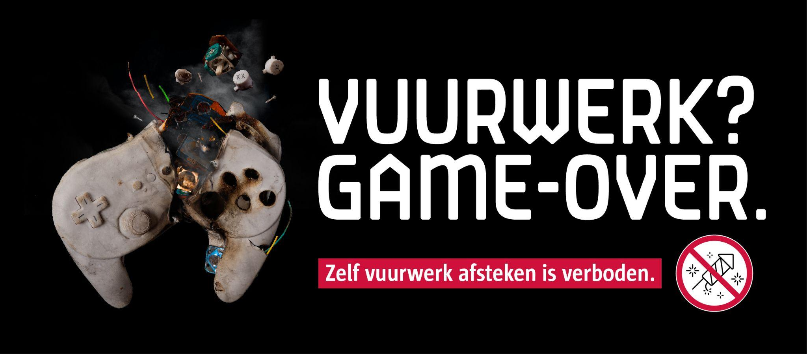

Zelf vuurwerk afsteken is verboden in Zwijndrecht.
Je kan een boete krijgen van 250 euro.

Waarom?

- Vuurwerk is gevaarlijk voor jezelf en anderen in je buurt.
Je kan gewond raken of anderen verwonden.
- Vuurwerk kan brand veroorzaken.
Mag je vuurwerk hebben?
- Neen. Minderjarigen mogen geen vuurwerk bezitten.
- Vuurwerk afsteken op het openbaar domein (straat of plein) op plaatsen die grenzen aan de openbare weg, of op binnenpleinen is verboden. Tenzij je een schriftelijke toelating hebt van de burgemeester.
Boete
Wie vuurwerk afsteekt, krijgt een GAS-boete van 250 euro.

